Информация о мероприятии
Название | Отражение ночи 2017
Дата проведения | 30.09.2017 с 19:00 по 21:30
Дистанции | 10.00 км. - 21.00 км.
Стоимость участия | дистанция мужчины женщины  10.00 км. 1000.00 руб. 1000.00 руб.  21.00 км. 1000.00 руб. 1000.00 руб.
Регистрация |  | с 16.07.2017 00:00 по 21.09.2017 23:59
Присоединиться
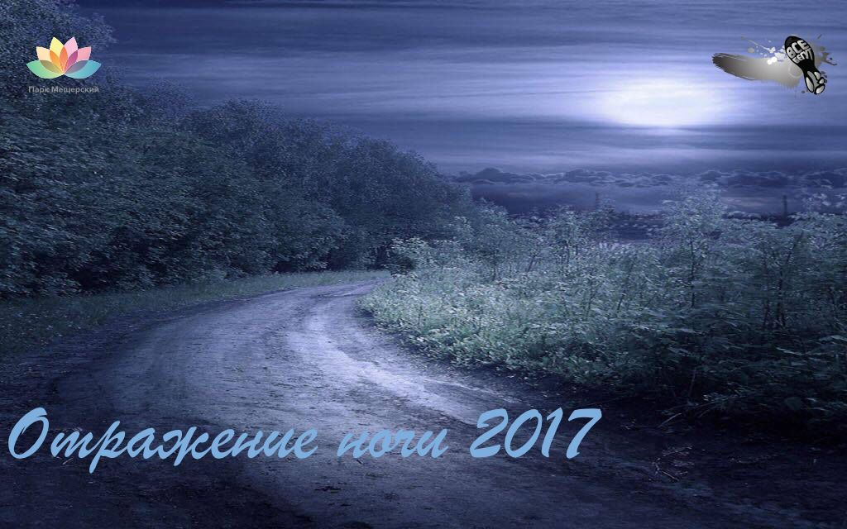
ВНИМАНИЕ!
Уважаемы участники, у вас есть возможность приобрести слот на гонку по специальной цене (1000 рублей за любую дистанцию) в течении первой недели регистрации (до 20.07.2017). Далее цена увеличивается до 1100 (10 км) и 1200 (21 км) рублей. С 1 августа стоимость слота повышается до 1200 и 1400 рублей соответственно. С 10 сентября стоимость слотов на все дистанции - 1500 рублей. Не пропустите возможность принять участие в празднике закрытия теплого бегового сезона по выгодной цене!

Проводится 30 сентября 2017 года (суббота) в парке «Мещерский» в трех км от МКАД по Новомещерскому проезду
Выдача номеров будет проводиться по адресу: (будет указано позже)
Место старта КПП парка «Мещерский» со стороны Новомещерского проезда (55.661929, 37.389841)
В качестве раздевалок и камеры хранения предусмотрены автобусы
Горячее чай и питание предусмотрено
Биотуалеты
Дистанции
10 км
21 км

Хронометраж
Электронный

Распорядок
18:00 Начало мероприятия (начало работы автобусов/раздевалок)
19:00 Старт забегов на 10 км и 21 км
20:30 Награждение победителей
21:30 Окончание мероприятия (завершение работы автобусов/раздевалок)

Допуски
На дистанцию 10 км допускаются несовершеннолетние с письменного согласия их родителей
Необходимо заполнить форму (приложение №2)

Питание на трассе
Предусмотрены два пункта питания на трассе (фрукты, вода)

Помощь
На мероприятии будет дежурить бригада «Скорой помощи». Если вы заметили, что кому-либо из участников стало плохо или его вид вызывает опасения, немедленно сообщите волонтеру или организаторам

Как добраться
Своим ходом (координаты: 55.661929, 37.389841)

